**Дата:** 21.09.22

**Клас:** 4 – Б

**Предмет:** *Математика*

**Вчитель:** Лисенко О. Б.

**Тема: *Дослідження способів ділення суми кількох доданків на число. Ознайомлення з письмовим діленням трицифрових чисел на одноцифрове. Розв’язування задач двома способами.***

**Мета**: ознайомлення з ділення суми кількох доданків на число, ознайомлення з письмовим діленням трицифрових чисел на одноцифрове. Розв’язування задач двома способами; розвивати мислення, пам’ять; виховувати моральні якості, свідоме і творче ставлення до навчання.

**Хід уроку**

***Користуйтеся презентацією під час опрацювання даної теми уроку***

***В презентації за слайдом ви можете перевірити правильність виконання завдань.***

**1. Організаційний момент.**

***Приготуйте, будь ласка, все, що потрібно для уроку: підручник, зошит, ручку, олівці, лінійку, чернетку.***

***Старанно працюйте. Не забувайте робити хвилинки відпочинку та релаксації під час уроку.***

**2. Актуалізація опорних знань**

**1) Усний рахунок .**

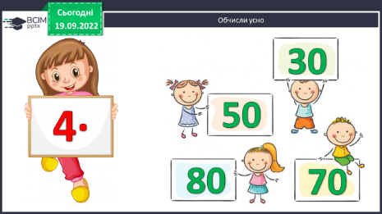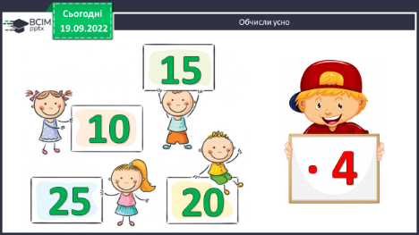

***2) Каліграфічна хвилинка.***

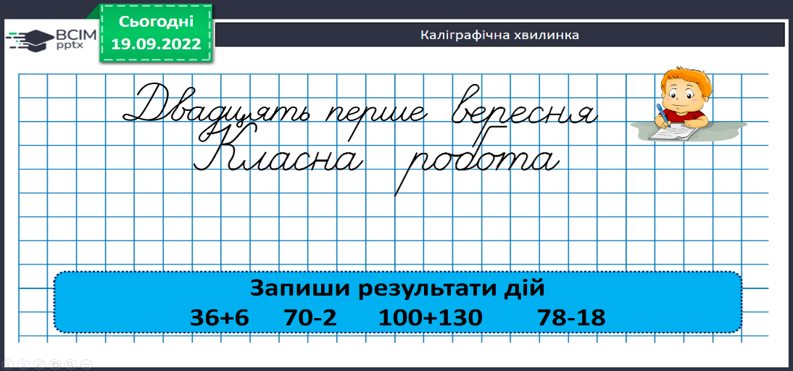

**3. Повідомлення теми уроку.**

**- *Сьогодні на уроці ми дослідимо способи ділення суми кількох доданків на число. Ознайомимося з письмовим діленням трицифрових чисел на одноцифрове.***

**4. Розвиток математичних знань учнів.**

**Робота з підручником.**

**1) № 145 УСНО** **Досліди способи ділення.**

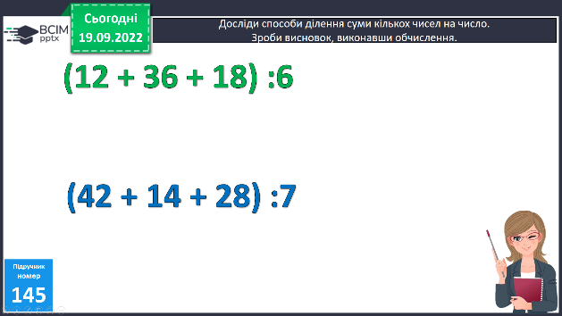

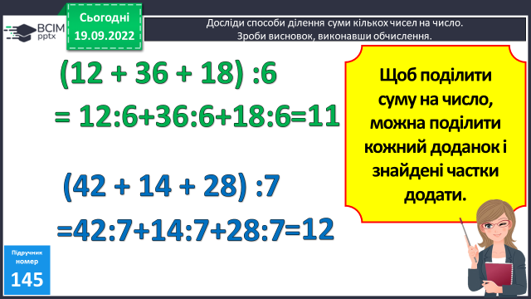

***Зроби висновок.***

**2) №145 1) Запиши вираз.**

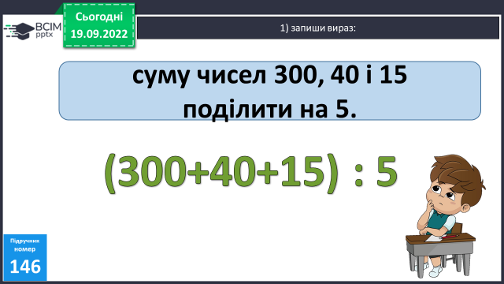

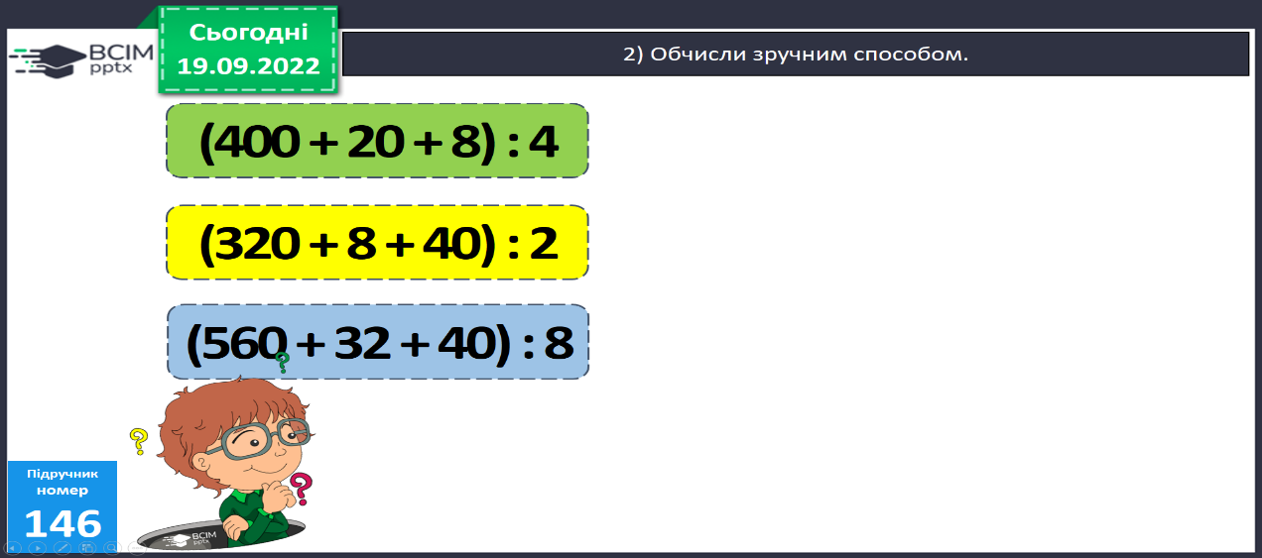 **2) Обчисли.**

**3) №147 Розв’яжи задачу двома способами.**

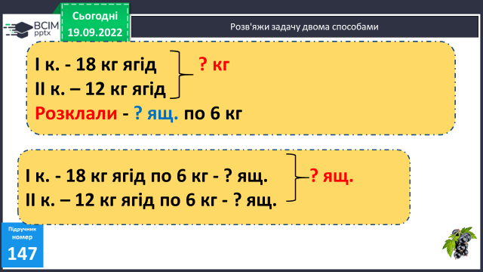

***Розглянь короткі умови та запиши розв’язки виразом. Якщо тобі легше розв’язати задачу діями, то можеш виконати і так.***

**4) №148 УСНО Закінчи обчислення*.***

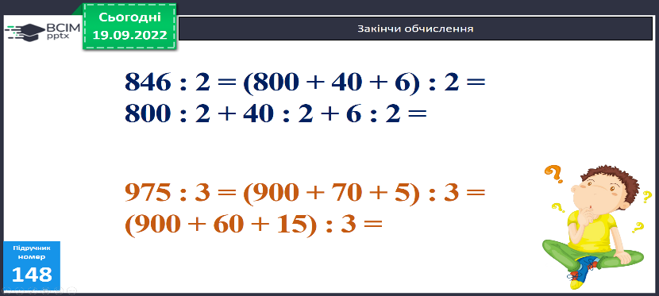

**5) №149 УСНО Розглянь як знаходити письмову частку чисел.**

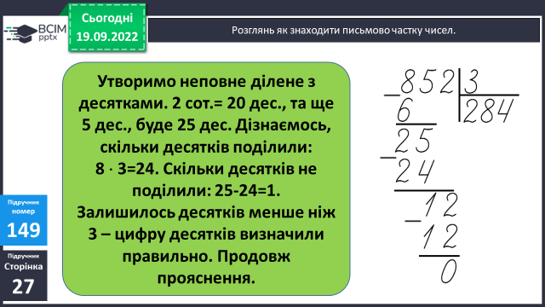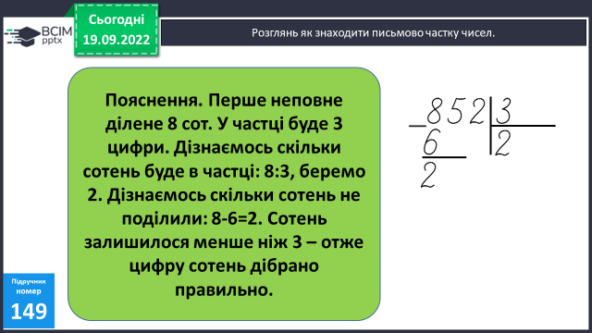

**6) Фізкультхвилинка:**

[***https://www.youtube.com/watch?v=t7FLa2FF2AI***](https://www.youtube.com/watch?v=t7FLa2FF2AI)

**7) № 150 Обчисли.**

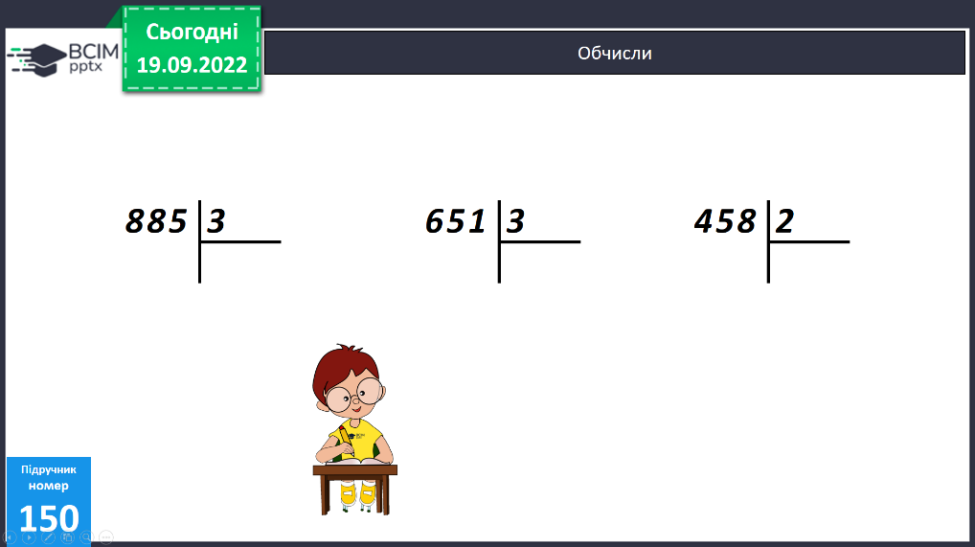

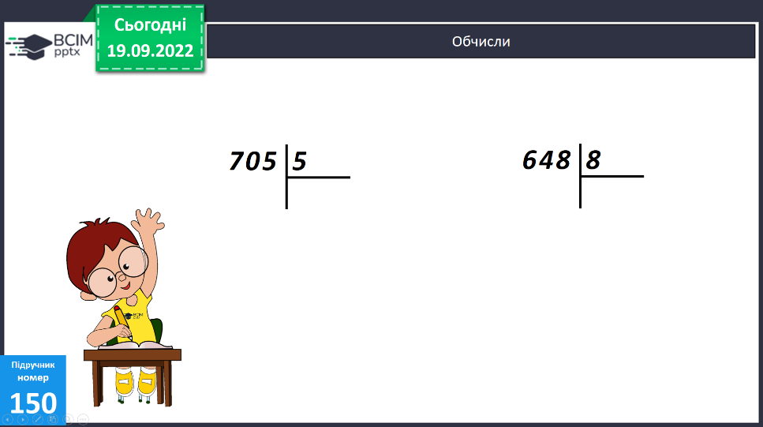

**5. Підсумок.**

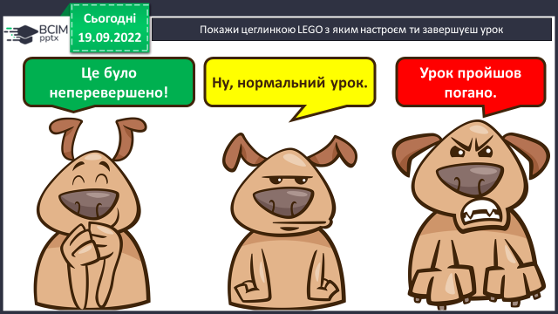**1) Вправа «Який у тебе настрій»**

**2) Домашнє завдання.**

***Задача № 154, приклади №155.***

***Задача 154***

***Завезли – 25 к. по 9 кг - ? кг***

***Прочитай уважно та розв’яжи задачу.***

***Роботи надсилайте на Human*** або на

ел. пошту ***lenusya.lysenko@gmail.com***